GitHub
GitHub — это бесплатный (для одиночного использования) сервис, в котором хранят свои проекты большинство компаний и разработчиков. Основан на системе контроля версий Git и позволяет разработчикам хранить свои проекты в облаке, следить за изменениями, делать пул-реквесты, создавать ветви и сливать их с основной веткой кода.Push — отправка новых коммитов на удаленный репозиторий, например в GitHub. Эта операция выполняется командой git push.
Pull — обновление локальной ветки за счет коммитов на удаленном репозитории. Эта операция выполняется командой git pull.
HTTPS-токен (или personal access token) для GitHub — это специальная строка символов, которая используется вместо пароля при работе с репозиториями GitHub через протокол HTTPS. Этот токен добавляет дополнительный уровень безопасности и предоставляет доступ к вашим репозиториям и ресурсам на GitHub без необходимости использования вашего фактического пароля.
SSH-ключ — это идентификатор, с помощью которого удаленные компьютеры могут обмениваться данными.
Клонирование — базовая операция при работе с удаленными репозиториями.
README.md — это текстовый файл в формате Markdown, который содержит краткое описание вашего проекта.
Markdown — это язык разметки, который позволяет легко форматировать текст в стиле подобном HTML, широко используется для написания README.md-файлов на GitHub и других платформах разработки.
Команда git fetch — собирает коммиты из целевой ветки удаленного репозитория, которых нет в текущей ветке, и сохраняет их в локальном репозитории, но не сливает их в текущую ветку.
Ветка (branch) — последовательность коммитов, расположенных в хронологическом порядке.
GitFlow — методика работы с Git, в которой определяется, какие виды веток необходимы проекту и как выполнять слияние между ними.
Merge (слияние) — используется для объединения изменений из одной ветки в другую. Команда
git merge позволяет соединить две ветки, например основную ветку main и новую функциональную ветку.
Rebase (пересоздание истории) — также объединяет изменения, как merge, но он делает это путем пересоздания истории. Команда git rebase берет изменения из одной ветки и вставляет их в другую. В результате история становится линейной, без дополнительных коммитов слияния.
Pull Request (PR) — это механизм, используемый в Git, который позволяет предложить изменения в проект, внесенные в ветке вашего репозитория, чтобы они могли быть включены в основную (или любую другую) ветку проекта.
Знакомство с GitHub
Для работы с удаленным репозиторием, кооперации с другими разработчиками используется GitHub.
GitHub — это бесплатный (для одиночного использования) сервис, в котором хранят свои проекты большинство компаний и разработчиков. Основан на системе контроля версий Git и позволяет разработчикам хранить свои проекты в облаке, следить за изменениями, делать пул-реквесты, создавать ветви и сливать их с основной веткой кода (со всеми этими понятиями мы познакомимся на уроке).
Рассмотрим основные команды, которые используются для взаимодействия локального и удаленного репозитория. Чтобы разработчик мог отправлять изменения на удаленный репозиторий, делается push.
Push (пуш) — отправка новых коммитов на удаленный репозиторий, например в GitHub.
Чтобы разработчик мог забирать изменения с удаленного репозитория, делается pull.
Pull (пул) — обновление локальной ветки за счет коммитов на удаленном репозитории.

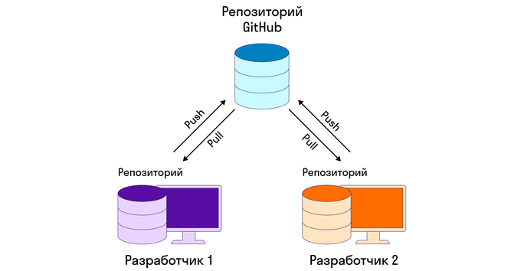
Взаимодействие с любым удаленным хранилищем репозиториев, в том числе и GitHub, осуществляется с помощью команд Git. Git интегрирован в PyCharm, и в этом уроке мы будем использовать возможности IDE для интеграции с GitHub.
Для работы с GitHub вам понадобится:
- Создать аккаунт на github.com.
- Привязать GitHub-аккаунт по персональному токену или SSH-ключу.
Рекомендуем привязывать GitHub-аккаунт по SSH-ключу. Этот способ более стабильный в условиях ограничения доступа к сервисам из России, удобный и безопасный, чем работа по персональному токену. Однако если вам нужно будет склонировать публичный репозиторий, то для этого подойдет работа по персональному токену.
- Создать репозиторий на GitHub.
- Связать локальный и удаленный репозитории.
Рассмотрим каждый шаг подробнее далее в уроке.
Создаем аккаунт на GitHub
Чтобы создать аккаунт на GitHub, выполните следующие шаги:
- Перейдите на сайт GitHub: https://github.com. Нажмите на кнопку Sign up в левом верхнем углу.
- Введите свою электронную почту.
- Создайте пароль.
- Придумайте свой логин.
- Напишите Y (yes/да), если хотите получать уведомления об обновлениях, или N (no/нет), если не хотите.
- Пройдите проверку на робота.
- На вашу электронную почту был выслан код подтверждения. Перейдите к письму на почте и скопируйте код подтверждения.
- Вставьте код подтверждения в поле на GitHub.
- Теперь GitHub предлагает ответить на несколько вопросов, чтобы персонализировать для вас подбор инструментов в создании проектов. Пока что вам это не нужно, поэтому выберите Skip personalization («Пропустить персонализацию»).
Готово! Вы присоединились к сообществу разработчиков на GitHub.
Привязываем GitHub-аккаунт по персональному токену
HTTPS-токен (или personal access token) для GitHub — это специальная строка символов, которая используется вместо пароля при работе с репозиториями GitHub через протокол HTTPS. Этот токен добавляет дополнительный уровень безопасности и предоставляет доступ к вашим репозиториям и ресурсам на GitHub без необходимости использования вашего фактического пароля.
Когда вы создаете токен для доступа к GitHub, вы можете указать различные параметры, чтобы настроить его функциональность. Некоторые из параметров, которые могут быть доступны, включают:
- Срок действия. Вы можете установить, на какой период будет действовать токен. То есть по истечении срока «жизни» получить доступ к GitHub станет невозможно.
- Область доступа (scope). Вы можете определить, к каким ресурсам и операциям на GitHub будет иметь доступ токен. Например, это может включать чтение репозиториев, запись в репозитории, доступ к организационным данным и т. д.
- Описание. Вы можете добавить описание токена, чтобы легче определить его цель и использование.
Помните, что безопасность токена очень важна, и вы должны обращаться с ним так же, как и с паролем: хранить в надежном месте и не передавать по ненадежным каналам связи.
Инструкция
Привязываем GitHub-аккаунт по SSH-ключу
Мы рекомендуем привязывать GitHub-аккаунт по SSH-ключу, так как этот способ более удобный и безопасный, чем работа по персональному токену. Хороший пример, где можно использовать подключение по персональному токену, — это когда вам необходимо выполнить ряд операций на чужом компьютере в ограниченный период.
SSH-ключ — это идентификатор, с помощью которого удаленные компьютеры могут обмениваться данными.
SSH-ключи бывают приватными и публичными (сохраняются на GitHub).
SSH-ключи позволяют работать репозиториям с GitHub без необходимости постоянно вводить логин и пароль при синхронизации локального репозитория и удаленного, находящегося на GitHub.
Ниже в спойлерах вы найдете инструкцию, как привязать GitHub-аккаунт по SSH-ключу. Выберите ту операционную систему, которая установлена на вашем компьютере.
Если при выполнении команд по данной инструкции у вас возникнут сложности, обратитесь в техническую поддержку.
Инструкция для Windows
Инструкция для macOS/Linux
Как создать пустой репозиторий на GitHub
- На главной странице GitHub выберите пункт создания нового репозитория:
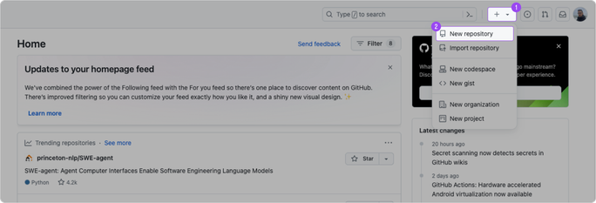
- В меню создания репозитория заполните имя репозитория в поле Reposiroty name, а также выберите его видимость.

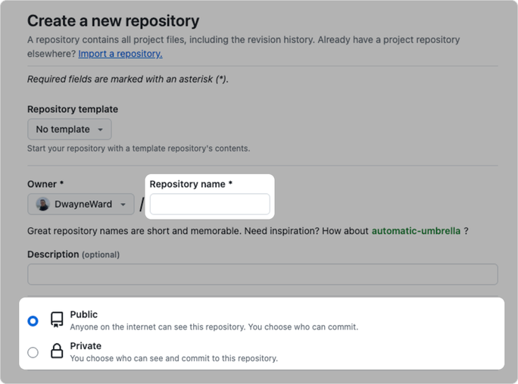
Если ваш репозиторий публичный (Public), то любой пользователь может его склонировать себе и просмотреть его на вашем GitHub. Если ваш репозиторий приватный (Private), просмотреть его можете только вы или те пользователи, которым вы разрешите доступ к репозиторию.
В рамках сдачи домашних работ и работы над проектами курса создавайте публичные репозитории, чтобы наставник мог проверить вашу работу.
- Особое внимание обратите на пункт Initialize this repository with. Для корректной связки локального репозитория и удаленного необходимо, чтобы удаленный репозиторий был пустой, т. е. файлы README и .gitignore не добавляются. Нажмите на кнопку Create repository.
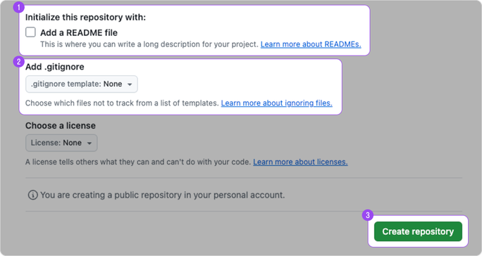
- После создания проекта вы попадете на страницу проекта и увидите ссылки для взаимодействия с репозиторием по HTTPS или SSH. Вернемся к этим ссылкам позже, когда они нам понадобятся.
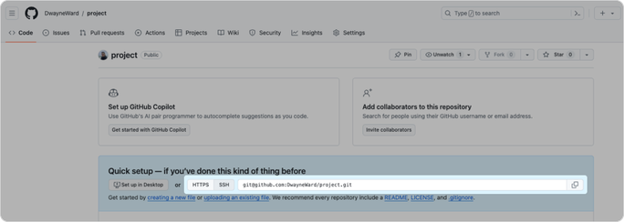

Связываем репозиторий в GitHub с локальным Git-репозиторием с помощью PyCharm
Для этого выполните следующие шаги.
- Перейдите в PyCharm в ваш проект. Инициализируйте Git-репозиторий: перейдите в меню VCS и выберите пункт Create Git Repository…:

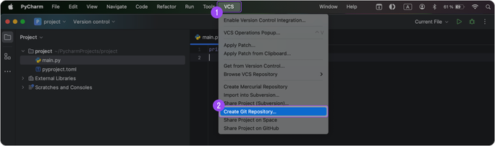
Обратите внимание, что в операционных системах Windows и Linux отсутствует верхнее меню с кнопками. Чтобы открыть меню, нажмите на кнопку Menu в левом верхнем углу рядом со значком PyCharm. В окне программы появятся необходимые пункты меню.
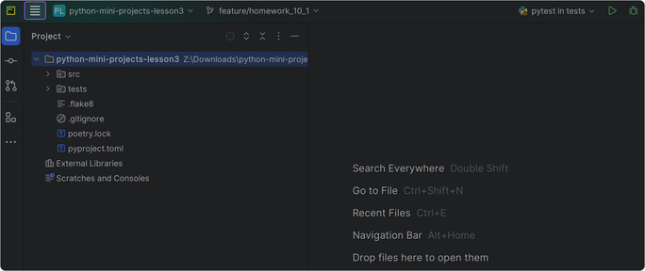
- Выберите папку, где будет инициализирован Git-репозиторий. В общих случаях мы выбираем корневую папку проекта.
- После успешного создания Git-репозитория в проекте меню VSC будет переименовано в Git. Создайте коммит, который вы отправите в удаленный репозиторий. Выберите нужные файлы, напишите сообщение и сделайте коммит.

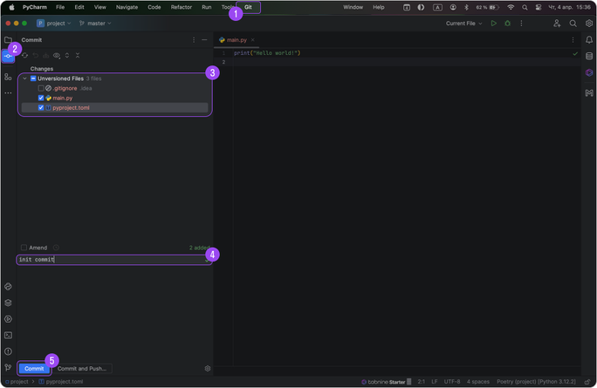
Невозможно отправить на GitHub репозиторий без хотя бы одного коммита.
- Для того чтобы связать ваш локальный репозиторий с удаленным, необходимо добавить ссылку, куда вы будете отправлять ваши коммиты. Для этого перейдите в меню Git и выберите пункт Manage Remotes…:
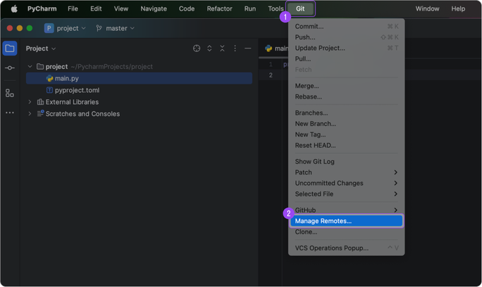
- Добавьте новый remote удаленного репозитория.

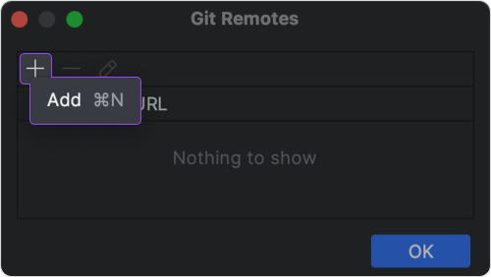
Используйте ссылку, которую вы видели на GitHub на странице пустого репозитория.
Используйте ссылку для того типа связи (HTTPS или SSH), который вы настроили.
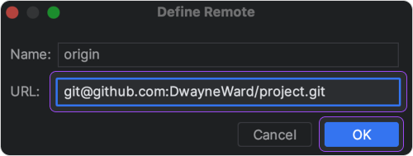
Нажмите кнопку OK:

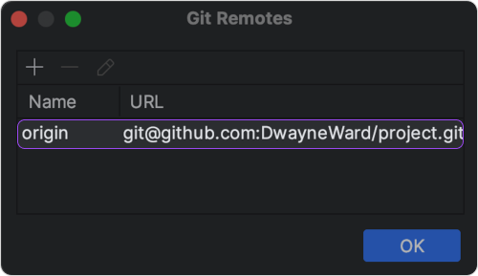
- Основная ветка должна быть названа main. Переименуйте ветку в проекте. Для этого в меню управления Git выберите локальную ветку master и используйте функцию Rename…:
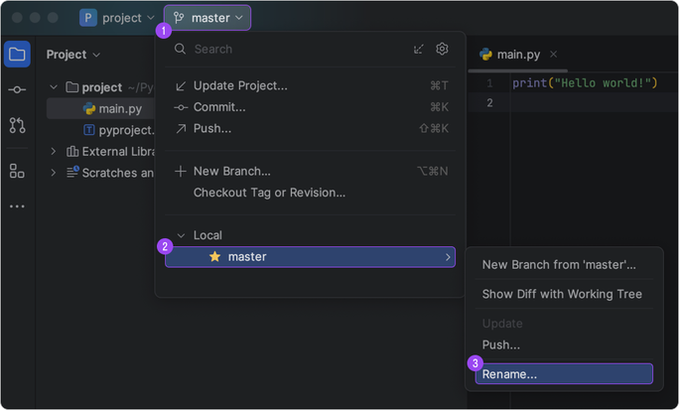
Переименуйте ветку в main:

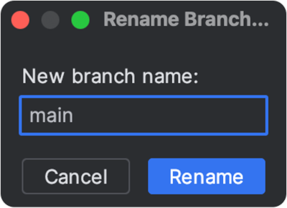
- Теперь отправьте ваш коммит на GitHub в выбранный вами пустой репозиторий. Для этого перейдите в меню Git и выберите пункт Push…:
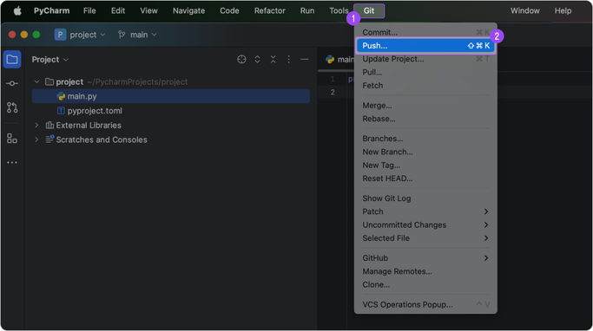
- Проверьте наличие коммитов и отправьте их на GitHub:
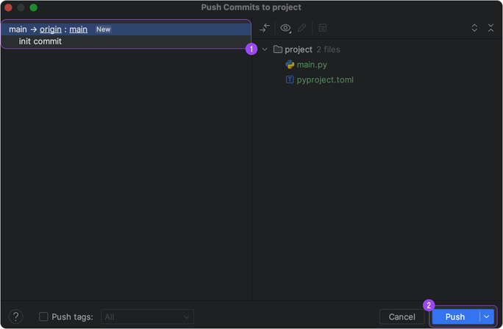
- После успешной отправки у вас появится сообщение, что ваша локальная ветка была отправлена в удаленный репозиторий:
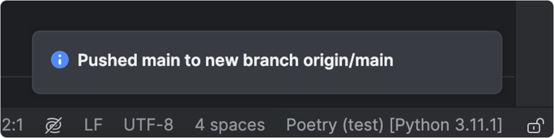
- Все отправленные вами коммиты вы сможете видеть на GitHub:
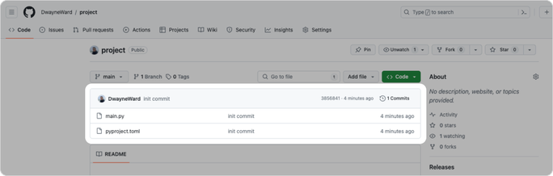
Связываем репозиторий в GitHub с локальным Git-репозиторием с помощью командной строки
Для этого выполните следующие команды:
- Добавьте удаленный репозиторий, связывая имя origin c адресом репозитория:
git remote add origin git@github.com:ТУТ_ВАШЕ_ГИТХАБ_ИМЯ/project.git
- Переименуйте ветку master в main (чтобы выполнить эту команду, вы должны находиться в ветке master): git branch -M main
- Отправьте код на удаленный репозиторий: git push -u origin main
Рассмотрим эти команды подробнее. Команда git remote позволяет создавать, просматривать и удалять подключения к другим репозиториям. Чтобы вывести список ваших удаленных подключений к другим репозиториям, используйте команду git remote.
Чтобы посмотреть URL-адрес каждого подключения, добавьте к команде флаг -v: git remote -v
Если вы хотите удалить существующую связь локального репозитория с удаленным, воспользуйтесь командой: git remote remove имя_remote
Чтобы установить связь локального репозитория с удаленным по ссылке (HTTPS или SSH), воспользуйтесь командой: git remote add имя_remote ссылка_на_удаленный_репозиторий
Обратите внимание, что имя remote можно задать какое угодно. Локальный репозиторий может быть связан одновременно с несколькими удаленными по разным remote. Стандартное имя для
remote — origin. Команда git push используется для выгрузки содержимого локального репозитория в удаленный репозиторий. Она позволяет передать коммиты из локального репозитория в удаленный.
Пример использования команды:
git push remote branch
Клонирование
Репозиторий, который создан как публичный на GitHub, любой человек может клонировать к себе на компьютер и начать работать с ним так, как будто это его личный репозиторий. Единственное ограничение — он не сможет запушить изменения, так как GitHub не дает напрямую менять чужие репозитории.
Клонирование — базовая операция при работе с удаленными репозиториями.
Проекты, над которыми работают программисты, всегда находятся в системах, подобных GitHub. Для работы с проектами нужно клонировать репозиторий к себе на компьютер. Делается это с помощью команды git clone.
Полную команду для клонирования можно получить на странице репозитория. Для этого нажмите большую кнопку Code, перейдите на вкладку SSH и скопируйте содержимое:
git clone git@github.com:ТУТ_ВАШЕ_ГИТХАБ_ИМЯ/project.git
В процессе клонирования с помощью команды git clone автоматически создается удаленное подключение к исходному репозиторию. Такое соединение называется origin.
Обратите внимание. Если вы делаете привязку по персональному токену, то для клонирования репозитория используйте ссылку HTTPS:

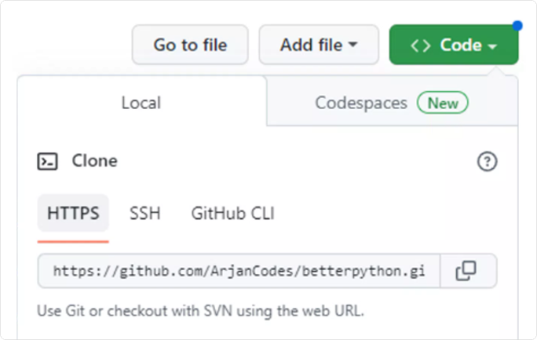
Если вы делаете привязку по SSH-ключу, то для клонирования репозитория используйте ссылку SSH:
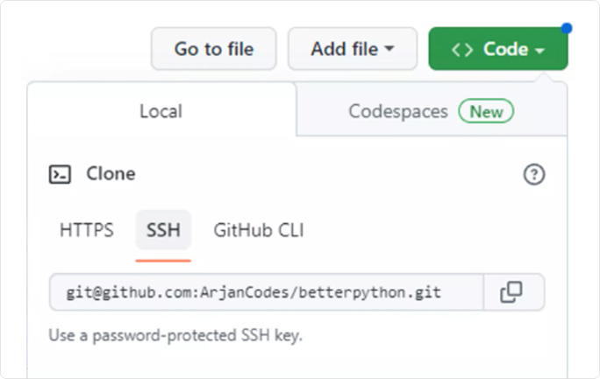
Как клонировать репозиторий с GitHub в PyCharm
- Чтобы клонировать репозиторий с GitHub себе на компьютер, необходимо получить ссылку на доступ к репозиторию. Найти ее можно в разделе Code на странице репозитория. Далее вам необходимо выбрать настроенный у вас способ взаимодействия с GitHub (HTTPS или SSH) и скопировать ссылку на репозиторий для клонирования.
Обратите внимание, что через подключение по SSH вы не сможете клонировать репозитории других пользователей, а только свои собственные. Клонировать чужие репозитории можно по HTTPS.
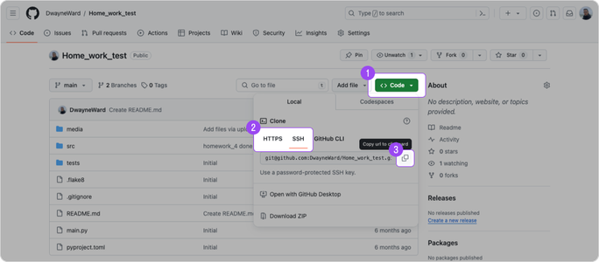
- В главном меню PyCharm перейдите в меню Get from VCS:
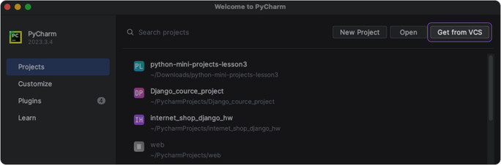
Вставьте ссылку на репозиторий и нажмите на кнопку Clone:

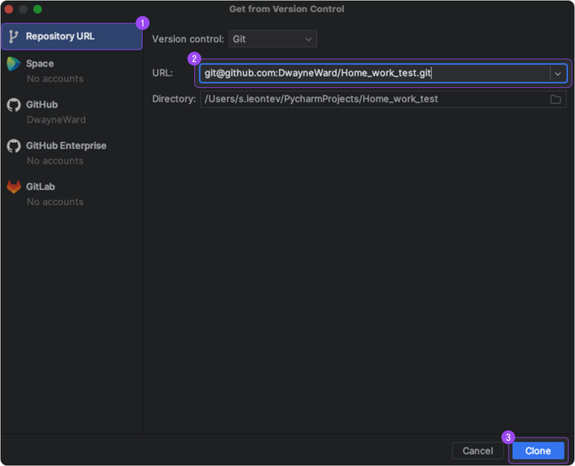
- По окончании клонирования будет открыт проект, вы можете работать с этим проектом локально и отправлять свои коммиты в удаленный клонированный репозиторий.
При клонировании удаленного репозитория он будет изначально связан с исходным удаленным репозиторием. Отправлять его в другой пустой репозиторий не требуется.
Как удалить репозиторий на GitHub
При необходимости удалить репозиторий, который вам больше не нужен, выполните следующие шаги.
- На странице репозитория перейдите во вкладку Settings:
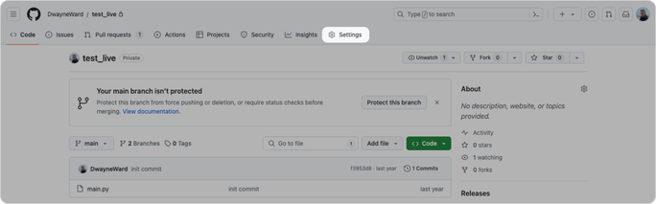
- Пролистайте страницу General в самый низ:

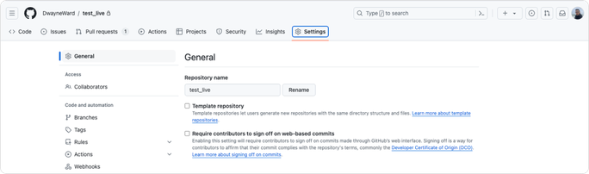
- Выберите пункт Delete this repository:
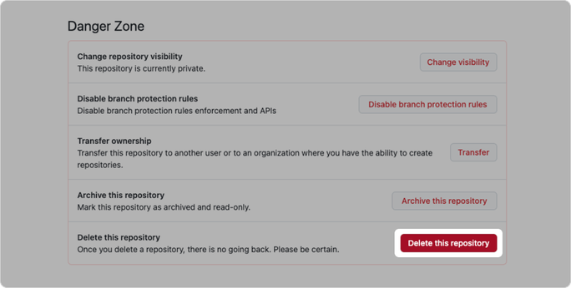
- GitHub неоднократно предупредит вас о том, что вы удалите репозиторий навсегда:
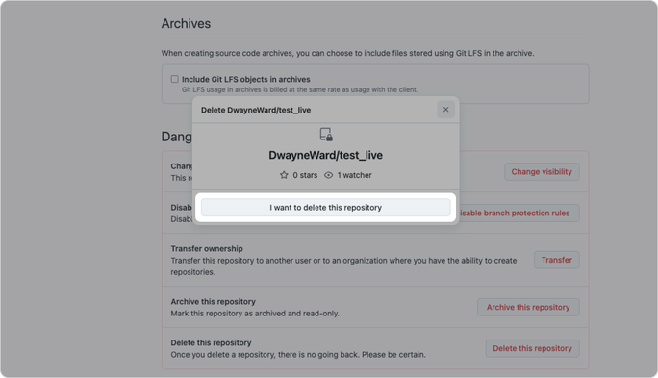
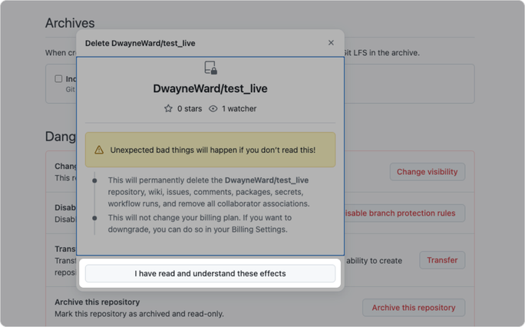
- После того как вы пройдете все предупреждения об удалении репозитория, нужно ввести в поле строку в формате имя_пользователя/название_репозитория. После ввода строки нажмите на кнопку Delete this repository:
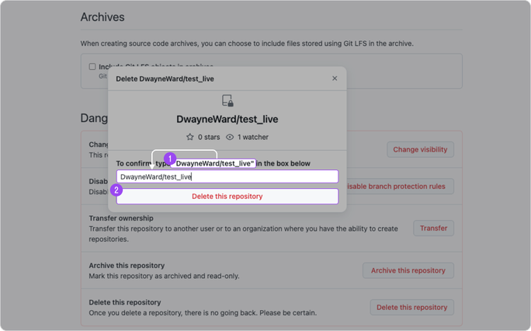
- Далее нужно подтвердить, что это вы. Сделать это можно через двухфакторную аутентификацию или ввод пароля.

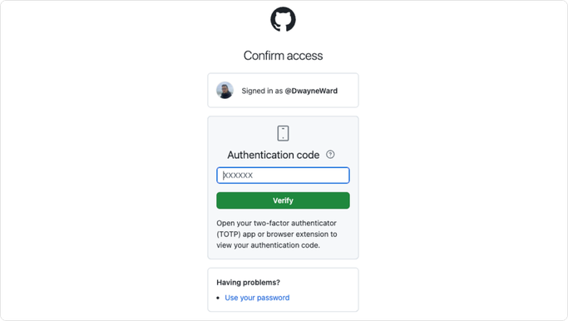
- После верификации репозиторий будет удален, о чём вам будет говорить сообщение на странице с репозиториями:
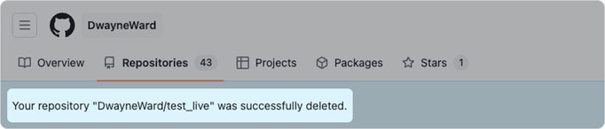
README.md
README.md — это текстовый файл в формате Markdown, который содержит краткое описание вашего проекта.
README.md часто является первым файлом, который видят посетители вашего репозитория на GitHub. Название README переводится как «прочти меня», что отражает основную цель файла — предоставить быстрое ознакомление с проектом для потенциальных пользователей или разработчиков.
Файл README.md используется:
- Для документации проекта. README.md — основной источник информации о вашем проекте. Это место, где вы можете предоставить общее описание проекта, его функциональность, возможности и использование.
- Как инструкция для пользователей. README.md должен содержать инструкции о том, как начать использовать ваш проект. Это может включать в себя установку, настройку и запуск проекта.
- Помощи при работе над проектом. В открытых проектах README.md помогает новым участникам быстро понять, как они могут внести свой вклад в проект. Это может включать информацию о том, как сделать отчет об ошибке (issue), предложить улучшение или отправить пул-реквест (pull request). Что такое пул-реквест, вы узнаете далее в уроке.
Что должно быть в README.md
- Заголовок и краткое описание. В начале README.md стоит заголовок, который ясно идентифицирует ваш проект, а затем — краткое описание, объясняющее цели проекта и его функциональность.
- Установка и использование. Предоставьте инструкции о том, как установить и запустить ваш проект. Включите все необходимые зависимости и конфигурационные шаги.
- Примеры использования. Если возможно, добавьте примеры использования вашего проекта, чтобы пользователи могли легко начать работу с ним.
- Документация и ссылки. Включите ссылки на дополнительную документацию, если она есть, а также на ресурсы, связанные с вашим проектом.
- Лицензия. Укажите лицензию вашего проекта, чтобы пользователи понимали условия его использования.
Язык разметки Markdown
Markdown — это язык разметки, который позволяет легко форматировать текст в стиле подобном HTML, широко используется для написания README.md-файлов на GitHub и других платформах разработки.
Рассмотрим преимущества использования Markdown:
- Простота. Markdown прост в использовании, не требует специальных знаний или инструментов для работы с ним.
- Читаемость. Размеченный текст в Markdown легко читаем, что делает README.md-файлы понятными и доступными для большого количества пользователей.
- Поддержка GitHub. GitHub автоматически преобразует Markdown-файлы, что позволяет просматривать их в удобном формате прямо на платформе.
Основные элементы Markdown для README.md
- Заголовки. Обозначаются символом #. Например, # Заголовок создаст заголовок верхнего уровня.
- Списки. Маркированные списки создаются с помощью *, - или +, а нумерованные списки — с помощью числовых значений.
- Ссылки. Ссылки создаются в следующем формате: [текст ссылки](URL). Например, [GitHub](https://github.com) создаст ссылку на GitHub.
- Изображения. Изображения вставляются так же, как и ссылки, но с добавлением символа
! в начале: ![alt текст](URL_изображения).
- Код. Код внутри текста отмечается обратными кавычками (`). Для блочного кода спользуются три обратные кавычки (```).
- Выделение текста. Текст можно выделять жирным (**текст**) или курсивом (*текст*).
Пример использования Markdown в README.md:
# Проект X
## Описание:
Проект X - это веб-приложение на Python для управления задачами и проектами.
## Установка:
1. Клонируйте репозиторий:```
git clone https://github.com/username/project-x.git
```
2. Установите зависимости:
```
pip install -r requirements.txt
```
## Использование:
1. Откройте приложение в вашем веб-браузере.
2. Создайте новый проект и начните добавлять задачи.
3. Назначайте сроки выполнения и приоритеты для задач, чтобы эффективно управлять проектами.
## Документация:
Для получения дополнительной информации обратитесь к [документации](docs/README.md).
## Лицензия:
Этот проект лицензирован по [лицензии MIT](LICENSE).
Так файл README.md будет выглядеть в PyCharm:

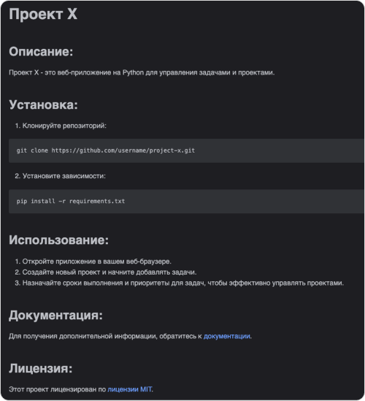
Этот пример демонстрирует, как использовать различные элементы Markdown для создания информативного и привлекательного README.md-файла для вашего проекта.
Примеры файлов README.md
Примеры хорошо оформленного README.md:
# Проект "МойБлог"
# Описание:
Проект "МойБлог" - это веб-приложение на Python для создания и управления персональным блогом. Пользователи могут создавать новые записи, редактировать их, а также оставлять комментарии к записям других пользователей.
## Установка:
1. Клонируйте репозиторий:
```
git clone https://github.com/username/myblog.git
```

2. Установите зависимости:
```
pip install -r requirements.txt
```
3. Создайте базу данных и выполните миграции:
```
python manage.py migrate
```
4. Запустите локальный сервер:
```
python manage.py runserver
```
## Использование:
1. Перейдите на страницу в вашем веб-браузере.
2. Создайте новую учетную запись или войдите существующей.
3. Создайте новую запись в блоге или оставьте комментарий к существующей.
## Документация:
Дополнительную информацию о структуре проекта и API можно найти в [документации](docs/README.md).
## Лицензия:
Проект распространяется под [лицензией MIT](LICENSE).
Пример-шаблон для README.md-файла можно скачать по ссылке: https://gist.github.com/bzvyagintsev/0c4adf4403d4261808d75f9576c814c2
Не пугайтесь, если увидите незнакомые слова. Чем сложнее проекты, тем больше технологий в них используется, и про всё нужно и можно упоминать в README-файле. По ходу выполнения домашек курса вы будете изучать новые, неизвестные вам пока инструменты и технологии.
Пример плохо оформленного файла README.md:
Этот проект создан для блога.
Запустите приложение и используйте.
В примере плохо оформленного файла README.md отсутствуют детальное описание проекта, инструкции по установке и использованию, ссылки на документацию и информация о лицензии. Это делает проект менее привлекательным и менее доступным для потенциальных пользователей.
README.md — важный элемент любого проекта на GitHub. Этот файл помогает пользователям и разработчикам быстро понять суть проекта, его возможности и как его использовать. Поэтому важно уделить должное внимание написанию информативного и понятного README.md для вашего проекта.
Как создать файл README.md
README.md — это файл с определенным расширением. Чтобы его создать, выполните следующие шаги.
- Создайте файл в PyCharm в папке вашего проекта:

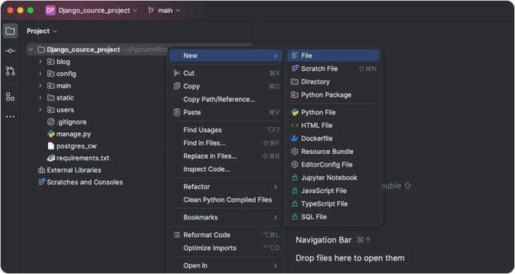
- Укажите название:

- Наполните файл информацией:
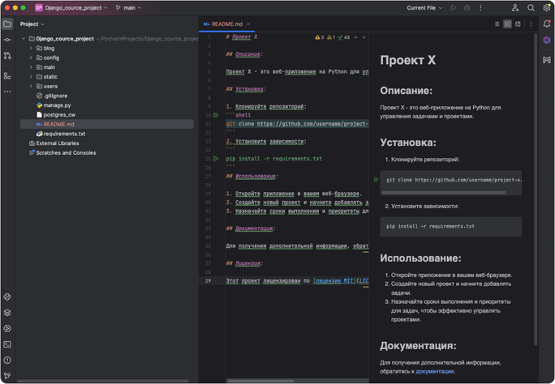
Дополнительный материал
Язык разметки Markdown имеет большие возможности. Подробнее о том, как еще можно использовать язык разметки в README-файлах, вы можете прочитать в статьях:
- Оформляем README-файл профиля на GitHub: https://habr.com/ru/articles/649363/
- Руководство по оформлению Markdown-файлов: https://gist.github.com/Jekins/2bf2d0638163f1294637
Основные команды при работе с GitHub
Основные команды, которые используются при работе с GitHub, — это git fetch и git pull.
Команда git fetch — собирает коммиты из целевой ветки удаленного репозитория, которых нет в текущей ветке, и сохраняет их в локальном репозитории, но не сливает их в текущую ветку.
Команда git pull — сливает любые внесенные коммиты в ветку, в которой вы сейчас работаете.
Команда git pull используется для извлечения и загрузки содержимого из удаленного репозитория и немедленного обновления локального репозитория этим содержимым. Сначала команда git pull
запускает команду git fetch для загрузки содержимого из указанного удаленного репозитория. Затем выполняется команда git merge, объединяющая ссылки и указатели удаленного содержимого в новый локальный коммит слияния.

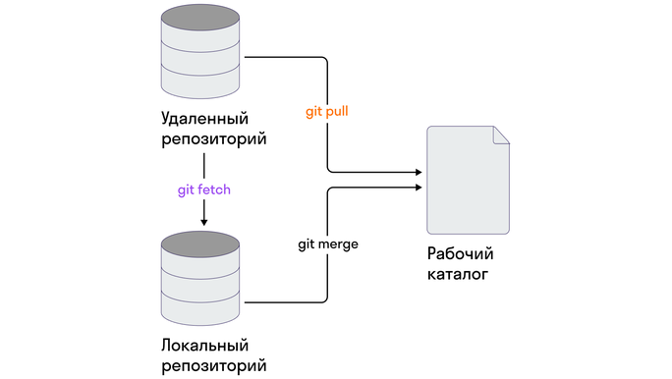

GitFlow
В Git ветки — это элемент повседневного процесса разработки.
Ветка (branch) — последовательность коммитов, расположенных в хронологическом порядке.
Если нужно добавить новую фичу или исправить ошибку, незначительную или серьезную, разработчик создает новую ветку, в которой будут размещаться эти изменения. После их доработки и тестирования новый код можно объединить с существующим. Какое количество веток создавать и как в них работать, определяется принятыми в команде методиками. Одна их них — GitFlow.
GitFlow — методика работы с Git, в которой определяется, какие виды веток необходимы проекту и как выполнять слияние между ними.
Описание веток
- Main (Master) — основная ветка, которая выкатывается на продакшен, то есть это рабочая версия продукта, доступная пользователям.
- Develop — рабочая ветка, куда попадают все принятые изменения.
- Feature/Task1 — функциональная ветка для внедрения фичи; берется из ветки develop.
- Release/R1 — ветка для подготовки релиза.
- Hotfix/H2 — ветка, которая используется для внесения срочных исправлений; берется от ветки main.
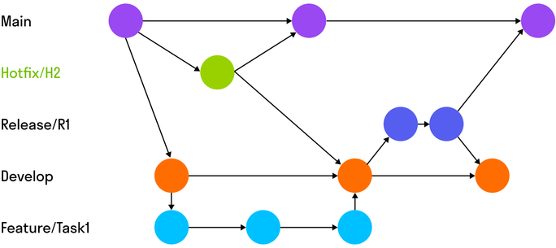
Описание процесса
GitFlow определяет жесткие правила для работы с ветками и выпуска новых версий. Процесс работы с GitFlow выглядит следующим образом:
- Создается ветка develop от ветки main
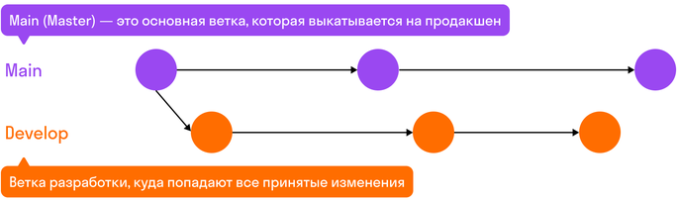
- В ветке develop происходит разработка новых функций. Каждая функция создается в отдельной ветке feature/task1 и после завершения работ сливается с веткой develop

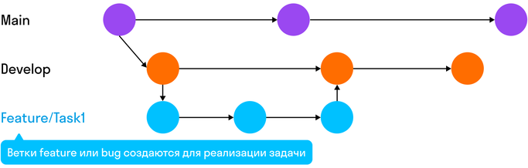
- Когда функциональность готова к релизу, создается ветка release/R1 от ветки develop. В нее могут войти только исправления ошибок и другие изменения, не влияющие на функциональность. После завершения работ ветка release/R1 сливается с веткой main
и помечается тегом с номером версии. Также изменения, полученные в release/R1, сливаются в ветку develop.
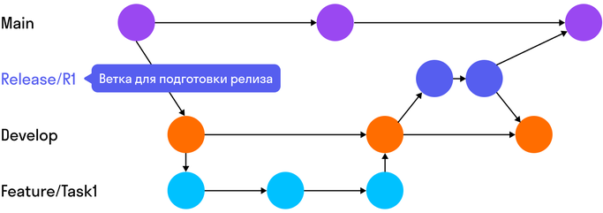
- Если в процессе эксплуатации выявляются ошибки, создается ветка hotfix/H2 от ветки main
. В нее вносятся только исправления ошибок, и после завершения работ ветка hotfix/H2 сливается с веткой main и develop
Преимущества и недостатки GitFlow
Перечислим основные преимущества, которые дает работа по GitFlow:
- GitFlow позволяет строго контролировать процесс разработки и выпуска новых версий.
- Упрощает работу с ветками и слиянием изменений.
- Позволяет отслеживать историю изменений и версий продукта.
Недостатки:
- Не подходит для небольших проектов и команд, где нет необходимости в жестком контроле процесса разработки.
- Может быть сложен для понимания и использования начинающими разработчиками.
Pull request (PR, пул-реквест) — это механизм, используемый в Git, который позволяет предложить изменения в проект, внесенные в ветке вашего репозитория, чтобы они могли быть включены в основную (или любую другую) ветку проекта.
То есть разработчик может создать свое собственное ветвление к проекту, внести туда изменения, а затем отправить pull request — запрос на принятие изменений. Другие участники проекта могут обсудить, а затем принять предложенные изменения.

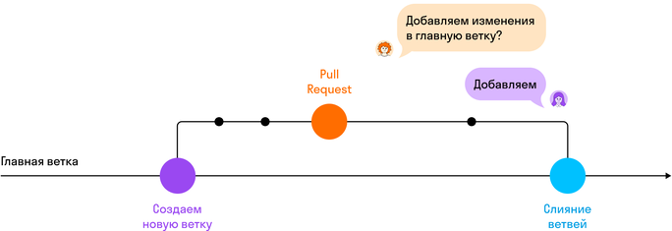
Давайте разберемся, зачем нужны пул-реквесты:
- Pull requests позволяют нескольким разработчикам работать над одним проектом параллельно. Каждый разработчик может создавать свою собственную ветку, вносить изменения и предлагать их для включения в основную ветку проекта через пул-реквесты.
- При создании pull request можно оставлять комментарии к коду, запускать автоматические тесты и проверки качества кода. Это позволяет обсуждать изменения и убедиться, что новый код соответствует стандартам проекта.
- Pull requests сохраняют историю изменений. Все обсуждения, комментарии и код-ревью доступны в пул-реквестах, что позволяет отслеживать процесс разработки и принятия изменений.
Порядок работы с пул-реквестами
- Создайте новую ветку для ваших изменений. Название ветки обычно отражает характер изменений.
- Внесите необходимые изменения в вашей ветке. Это может быть добавление нового функционала, исправление ошибок или любые другие изменения.
- После завершения изменений отправьте пул-реквест из вашей ветки в основную ветку проекта. В пул-реквесте вы можете описать характер внесенных изменений и почему они важны.
- Другие участники проекта могут просматривать ваш пул-реквест, комментировать код и предлагать изменения. Вы можете обсуждать изменения и вносить коррективы.
- После того как изменения прошли обсуждение и проверку, они могут быть включены в основную ветку проекта.
- После внесения изменений в основную ветку вы можете удалить вашу временную ветку.
Как создать пул-реквест на GitHub
- На странице вашего репозитория перейдите в раздел Pull requests:
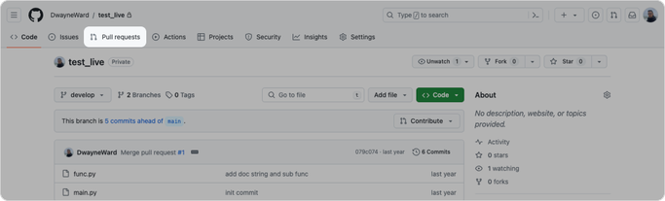
- Для создания нового пул-реквеста нажмите на кнопку New pull request:

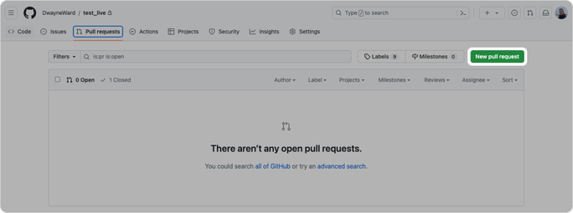
- Выберите, из какой ветки в какую сделать запрос на слияние.
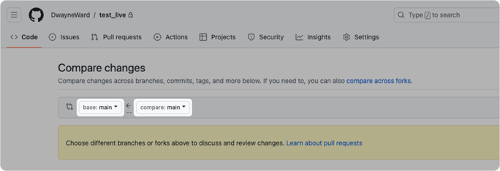
Мы создадим запрос на слияние из ветки develop в ветку main:
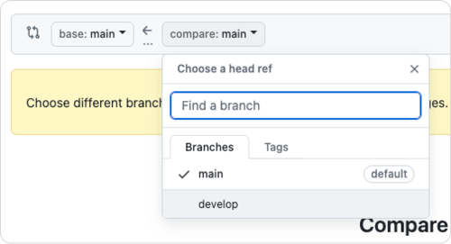
- Проверьте, все ли нужные коммиты попали в слияние, и нажмите на кнопку Create pull requests:
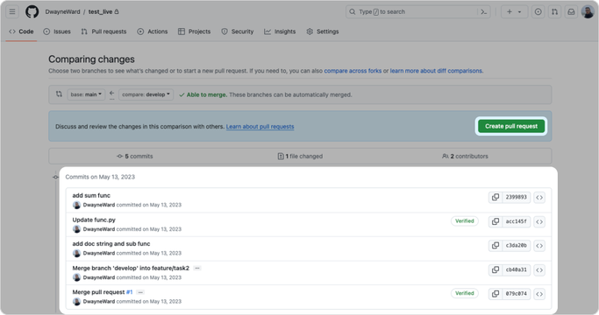
- В следующем окне нажмите на кнопку Create pull request, чтобы завершить процесс создания пул-реквеста:
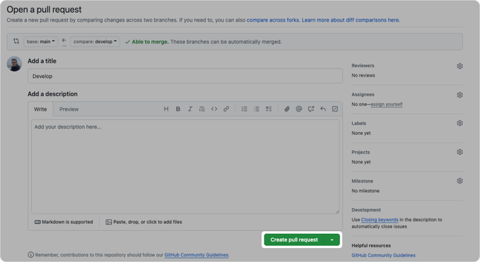
- Ваш новый пул-реквест будет создан и отображаться в меню Pull Requests вашего репозитория:
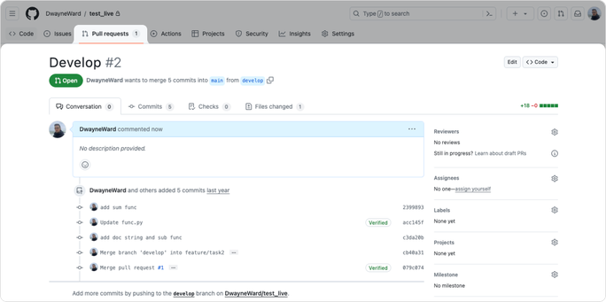
- На странице pull request происходит обсуждение изменений:
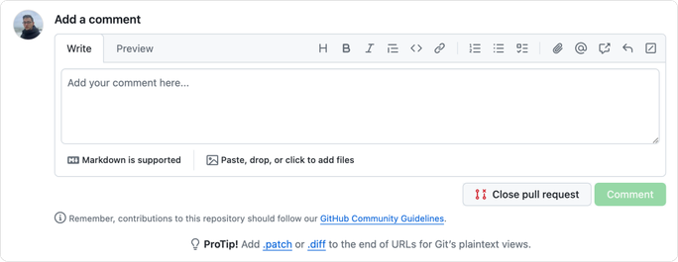
- Когда вы получите разрешение на слияние веток, произведите слияние веток согласно пул-реквесту. Для этого нажмите на кнопку Merge pull request:

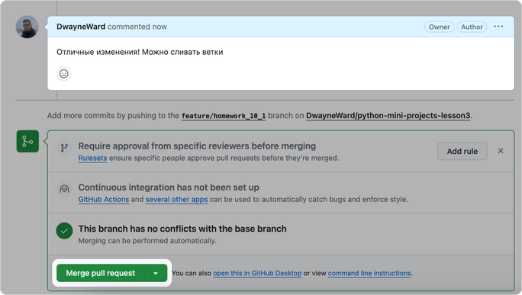
- Добавьте название для коммита слияния веток и описание изменений. После этого нажмите на кнопку Confirm merge:
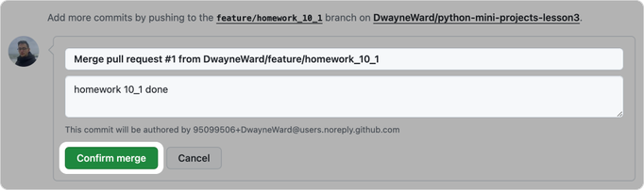
- Ваш пул-реквест будет слит с веткой, и вы можете удалить ветку разработки. Для этого нажмите на кнопку Delete branch:
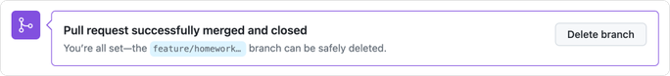
Основные операции с ветками
Git использует ветки, чтобы отслеживать изменения в проекте. Вместо того чтобы копировать файлы из одного места в другое, Git хранит ветку как ссылку на конкретное изменение (коммит).
Чтобы управлять ветками, в Git есть определенные команды. Рассмотрим их подробнее.
Команда git branch позволяет создавать, просматривать, переименовывать и удалять ветки.
Поговорим подробнее про работу команды и ее возможности:
- Показать список существующих веток в вашем репозитории: git branch
- Создать новую ветку с указанным именем, но не переключать на нее:git branch branch_name
Пример использования:
git branch new_feature
Такая команда создаст ветку с названием new_feature.
- Удалить указанную ветку. Это безопасная операция, Git не позволит удалить ветку с неслитыми изменениями. git branch -d branch_name
Пример использования:
git branch -d new_feature
Такая команда удалит ветку с названием new_feature, но только в том случае, если у нее нет неслитых с основной веткой изменений.
- Принудительно удалить ветку, даже если в ней есть неслитые изменения: git branch -D branch_name
Пример использования:
git branch -D new_feature
Такая команда удалит ветку с названием new_feature, даже если в ней есть неслитые с основной веткой изменения.
- Переименовать текущую ветку: git branch -m new_branch_name
Пример использования:
git branch -m updated_branch
Такая команда переименует текущую ветку и присвоит ей название updated_branch.
- Вывести список удаленных веток: git branch -a.
- Команда git checkout в Git используется для переключения между ветками и восстановления рабочего каталога до состояния определенного коммита или ветки.
- Переключение между ветками:git checkout branch_name. Эта команда переключает на указанную ветку. Например: git checkout main
Выполнение команды переключит вас на ветку с именем main.
- Создание новой ветки и переключение на нее: git checkout -b new_branch_name
Эта команда создает новую ветку с указанным именем и сразу переключает вас на нее. Например:
git checkout -b feature_branch. Выполнение команды создаст и переключит вас на новую ветку
feature_branch.
Команда git push используется в Git для отправки изменений из локального репозитория в удаленный репозиторий. Это позволяет вам обновлять удаленный репозиторий после внесения изменений в вашей локальной ветке. Эта команда отправляет локальную ветку (указанную
branch_name) в удаленный репозиторий с именем origin: git push origin branch_name
Например: git push origin feature_branch
Выполнение команды отправит ветку feature_branch в удаленный репозиторий.
Слияния: merge и rebase
В Git существуют два способа объединения изменений из разных веток: merge (слияние) и rebase (пересоздание истории). Давайте подробнее познакомимся с каждым их них.
Merge используется для объединения изменений из одной ветки в другую. Команда git merge
позволяет соединить две ветки, например основную ветку main и новую функциональную ветку.
Представим, что у нас есть ветка main и новая ветка feature, которую мы хотим объединить с
main. Когда мы выполняем git merge feature, Git автоматически объединяет изменения из
feature с текущей веткой, создавая новый коммит слияния.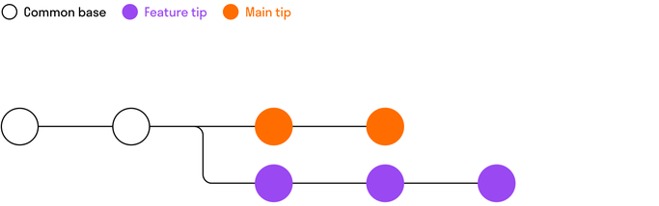
before merge
Пример:
git checkout main
git merge feature
После слияния у нас есть одна объединенная ветка, и Git создает специальный коммит слияния.

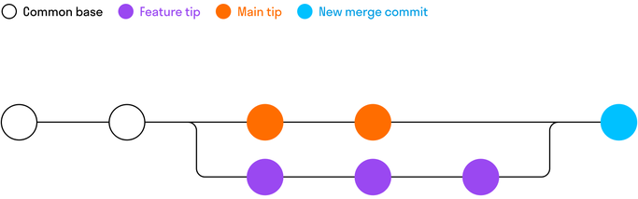
after merge
Rebase также объединяет изменения, но он делает это путем пересоздания истории. Команда
git rebase берет изменения из одной ветки и вставляет их в другую. В результате история становится линейной, без дополнительных коммитов слияния.
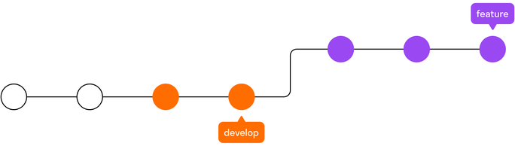
Пример:
git checkout feature
git rebase main
Rebase создает новые коммиты на основе изменений из main и переносит ваши коммиты поверх них.
Конфликты и разрешение
В обоих случаях при слиянии через merge или rebase могут возникнуть конфликты. Конфликт происходит, когда Git не может автоматически слить изменения из-за одновременных изменений в одних и тех же строках кода. В этом случае Git останавливается, и вам нужно вручную разрешить конфликты. Рассмотрим шаги, как подготовиться к использованию команд merge и rebase:
- Переключитесь на ветку, которая будет принимать изменения: git checkout main.
- Обновите ветку: git pull origin main.
- Переключитесь обратно на вашу рабочую ветку: git checkout feature.
- Выполните слияние: git merge main или git rebase main.
Дополнительный материал
В этом разделе вы найдете более глубокое объяснение слияния веток, а также самостоятельную практику. Приступайте к ней, только если уверены, что усвоили материал выше.
Подготовка к слиянию
Выполните команду git status или git branch. Это позволит убедиться, что HEAD указывает на ветку, принимающую результаты слияния.
HEAD — это указатель на текущую ветку, которая, в свою очередь, является указателем на последний коммит, сделанный в этой ветке. При необходимости выполните команду
git checkout принимающая_ветка, чтобы переключиться на принимающую ветку. Для примера выполним команду git checkout main.
Убедитесь, что в принимающей ветке и ветке для слияния содержатся последние изменения из удаленного репозитория. Выполните команду git fetch, чтобы получить из репозитория последние коммиты. Затем убедитесь, что в ветке main также содержатся последние изменения. Если нет, выполните команду git pull.git pull — это сокращение для последовательности двух команд:
git fetch (получение изменений с сервера) и git merge (сливание в локальную копию). Раздельное использование позволяет вам сначала просмотреть список коммитов, а не автоматически мерджить их.
Выполнение слияния делается через команду git merge new_branch, где new_branch — название ветки, которая будет объединена с принимающей, т. е. той, в которой вы сейчас.
Ускоренное слияние
Ускоренное слияние происходит, когда последний коммит текущей ветки является прямым продолжением целевой ветки.
В этом случае для объединения истории Git не выполняет полноценное слияние, а просто переносит указатель текущей ветки в конец целевой ветки. Объединение историй проходит успешно, поскольку все коммиты целевой ветки теперь доступны из текущей ветки.
Так, ускоренное слияние одной из функциональных веток с веткой main будет выглядеть ледующим образом:
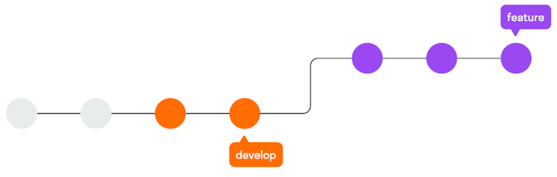
Код ниже показывает полный цикл ускоренного слияния:
# Создаем и переключаемся на новую ветку
git checkout -b new_feature main
# Редактируем файлы и добавляем их в коммит
git add file1
git commit -m "добавлен file1"
# Редактируем новые файлы и добавляем их в коммит
git add file2
git commit -m "добавлен file2"
# Сливаем коммиты ветки new_feature в main
git checkout main
git merge new_feature
git branch -d new_feature
Трехстороннее слияние
Выполнить ускоренное слияние не получится, если ветки после разделения развивались независимо друг от друга. Если до целевой ветки нет прямого пути, Git будет вынужден объединить их методом трехстороннего слияния.
Метод называется трехсторонним, так как Git использует три коммита для создания коммита слияния: последние коммиты двух веток и общий родительский элемент.
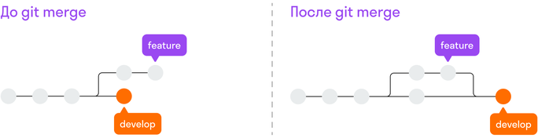

Хотя можно применять любую из этих стратегий слияния, многие разработчики предпочитают использовать метод ускоренного слияния с помощью git rebase для небольших функций или исправлений багов. А трехстороннее слияние с созданием merge-коммитов — для интеграции функциональности с более продолжительным временем разработки. В последнем случае местом соединения двух веток служит коммит слияния.
Следующий пример похож на предыдущий, но в нем слияние должно быть трехсторонним, поскольку работа над веткой main ведется одновременно с работой над функцией. Так часто происходит в случае объемных функций или когда над одним проектом одновременно работают несколько разработчиков.
# Создаем и переключаемся на новую ветку
git checkout -b new_feature main
# Редактируем файлы и добавляем их в коммит
git add file1
git commit -m "добавлен file1"
# Редактируем новые файлы и добавляем их в коммит
git add file2
git commit -m "добавлен file2"
# Главная ветка тоже меняется
git checkout main
# Редактируем файлы и добавляем их в коммит
git add file3
git commit -m "Сделаны суперстабильные изменения в main"
# Сливаем коммиты ветки new_feature в main
git merge new_feature
git branch -d new_feature
Пример работы с git rebase и git merge
Вы можете проделать такую работу самостоятельно для закрепления навыков работы со слияниями веток и более глубокого понимания принципа работы слияния.
Рассмотрим пример использования git rebase и git merge для интеграции изменений из одной ветки в другую.
- Создание новой ветки и внесение изменений:
git checkout -b my_feature_branch
В этой ветке мы создаем новый файл file1.txt, добавляем его и фиксируем изменения:
touch file1.txt # Альтернативная команда для Windows: echo "" > file1.txt
git add file1.txt
git commit -m "Add file1.txt"
- Переключение на ветку main и внесение изменений:
git checkout main
Теперь переключаемся на ветку main и вносим изменения в новый файл file2.txt:
touch file2.txt # Альтернативная команда для Windows: echo "" > file2.txt
git add file2.txt
git commit -m "Add file2.txt"
- Слияние с использованием git merge:
git checkout my_feature_branch
git merge main
При использовании git merge создается коммит-слияние, объединяющий изменения из обеих веток. Это приводит к созданию специального коммита, представляющего объединение изменений.
- Попытка выполнить то же с git rebase:
git checkout main
touch file3.txt # echo "" > file3.txt for Windows
git add file3.txt
git commit -m "Add file3.txt"
git checkout my_feature_branch
git rebase main
При использовании git rebase main мы получаем новые коммиты в ветке my_feature_branch, которые содержат изменения из main, но без коммита-слияния. Это создает чистую и логичную историю изменений, что удобно для обновления текущей ветки разработки.
Разрешение конфликтов
Если изменения в одной и той же части файла произошли в обеих ветках, Git не сможет автоматически слить изменения. Это называется конфликтом. После обнаружения конфликта вам нужно решить его вручную:
# После слияния (merge) или пересоздания истории коммитов (rebase) возникает конфликт
# Открываем файл в редакторе и решаем конфликт
vim file.txt
# После решения конфликта добавляем изменения в индекс
git add file.txt
# Завершаем операцию слияния или пересоздания истории коммитов
git rebase --continue # для rebase
git merge --continue # для merge

